**Практическая работа №3:**

**«Разработка заданий по естественно-научной грамотности по биологии».**

**Учитель биологии: Фаляхова С.И.**

**МКОУ «Дреневская ОШ» Красносельского муниципального района Костромской области**

**Автор:** учитель биологии Фаляхова С.И..

**Предмет:** Биология. Класс: 5-6.

**Цель:** разработка заданий, направленных на развитие естественно-научной грамотности обучающихся.

Задания построены на основе материала, предложенного традиционной программой учащимся 5-6 классов по темам «Корень» и «Лист»

**Действия учащихся:** Данная задача может быть использована как обучающая для самостоятельного получения знаний по теме «Части растения», или как контрольная задача для проверки знаний по данной теме, что предполагает обобщение и применение ранее полученных знаний учащимися.

Задача ориентирована на преодоление дефицитов, таких как:

• находить точную информацию в тексте;

• переводить один вид текста в другой (от схемы к словесному описанию);

• работать с составными текстами (сопоставлять, сравнивать, делать заключение);

• при решении задачи неоднократно возвращаться к ее условию;

• использовать результаты решения предыдущего задания для поиска решения следующих заданий внутри текста;

• привлекать личный опыт, известные знания для решения поставленной задачи.

**Задания на умение научно объяснять явления**

**Задание 1**

«Корни или листья?»

В басне листья и корни И.А. Крылова корни, споря с листьями, говорят:

- Мы те, которые, роясь в темноте,

Питаем вас.

Ужель не узнаете?

Мы корни дерева, на коем вы цветете.

Красуйтесь в добрый час!

Да только помните ту разницу меж нас:

Что с новою весной лист новый народится;

А если корень иссушится,-

Не станет дерева, ни вас.

- Докажите, что мнение великого баснописца ошибочно.

**Задание 2**

Выберите верные утверждения.

Листья выполняют следующие функции:

1) поглощают из почвы воду и полезные вещества;

2) образуют питательные вещества для растения;

3) испаряют воду для защиты от перегревания растения;

4) участвуют в газообмене;

5) украшают растения.

**Задание 3**

Какие органы растений представлены на рисунке? Какой из них растений является видоизменённым корнем?

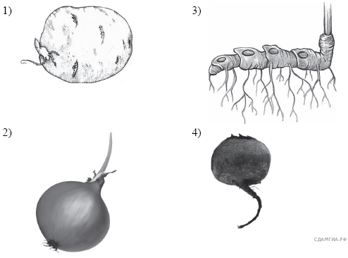

Ответ: 

**Задания на умение интерпретировать научную информацию**

**Задание 4**

Установите соответствие между процессами, происходящими в листе растения, и их значением

|  |  |  |  |
| --- | --- | --- | --- |
|  | **Функции** |  | **Значение для растения** |
| 1 | Листопад | А | Защита от засыхания |
| 2 | Испарение | Б | Поглощение кислорода и выделение углекислого газа |
| 3 | Фотосинтез | В | Поглощение углекислого газа и выделение кислорода |
| 4 | Газообмен | Г | Защита от перегрева |

|  |  |  |  |
| --- | --- | --- | --- |
| **1** | **2** | **3** | **4** |
|  |  |  |  |

Ответ:

**Задание 5**

**Выберите правильные определения.**

1. Фотосинтез – это процесс образования органических веществ из неорганических без использования световой энергии.

2. Корень – это часть растения, посредством которой оно укрепляется в почве и получает из земли воду с растворенными в ней минеральными веществами.

3. Испарение воды – это процесс защиты растения от перегревания и способствованию движению питательных веществ по всему растению.

4. Газообмен – это поступление в растение кислорода и углекислого газа, а также их высвобождение.

5. Корень – это орган растения, где никогда не накапливаются питательные вещества.

**Задание 6**

О каком явлении природы написал А.С. Пушкин в своём известном стихотворении?

Лес, точно терем расписной,

Лиловый, золотой, багряный,

Веселой, пестрою стеной

Стоит над светлою поляной.

Объясни, каково значение этого явления для растений?

**Задания на умение проводить учебное исследование**

**Задание 7**

На уроке биологии после изучения темы «Корень растения» учительница подемонстрировала шестиклассникам такое изображение.

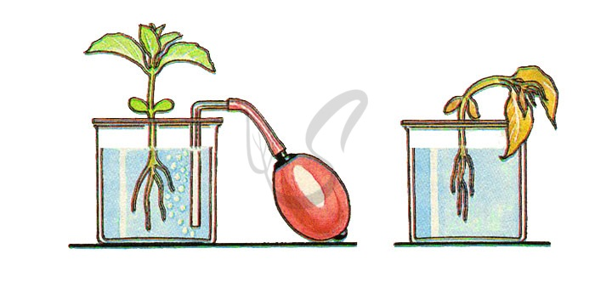

Что изображено на этом рисунке? Почему второе растение погибло? Какой, по-твоему, ответ дали ученики 6 класса учительнице?

**Задание 8**

Какую функцию не выполняет лист?

1 – размножения

2 – дыхания

3 – газообмен

4 – нет верного ответа